**Python工程师测试题（Python+Django）**

**提示：制作测试题前，请仔细阅读该文档**

**一、携带资料和工具**

1、自带电脑，以免环境不兼容，无法展示作品；

2、自带个人纸质简历一份；

**二、搭建要求**

1. 使用Python3+Django搭建网站

2、建立本地MySql数据库

数据库类型：MySql；

数据库表单名称：wp_posts；

表单内容及表头名称：见附件中的Excel表头名称；

数据库内容：请将附件中Excel文件中的内容导入新建立的本地数据库中。

**三、网站具体要求**

1、主题：金融/减肥/网络营销

2、网站页面：

1）**1**个**首页**

2）**2**个**目录页**

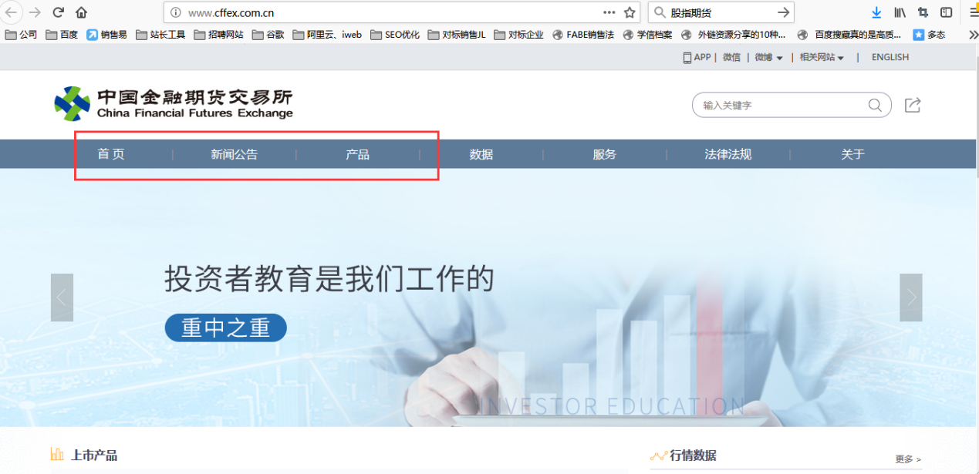

3）每个目录页有**500**篇文章，文章是加载本地数据库的内容

4）文章页能获取当前目录页的**“上一篇”、“下一篇”**文章

5）文章页面底部有评论功能

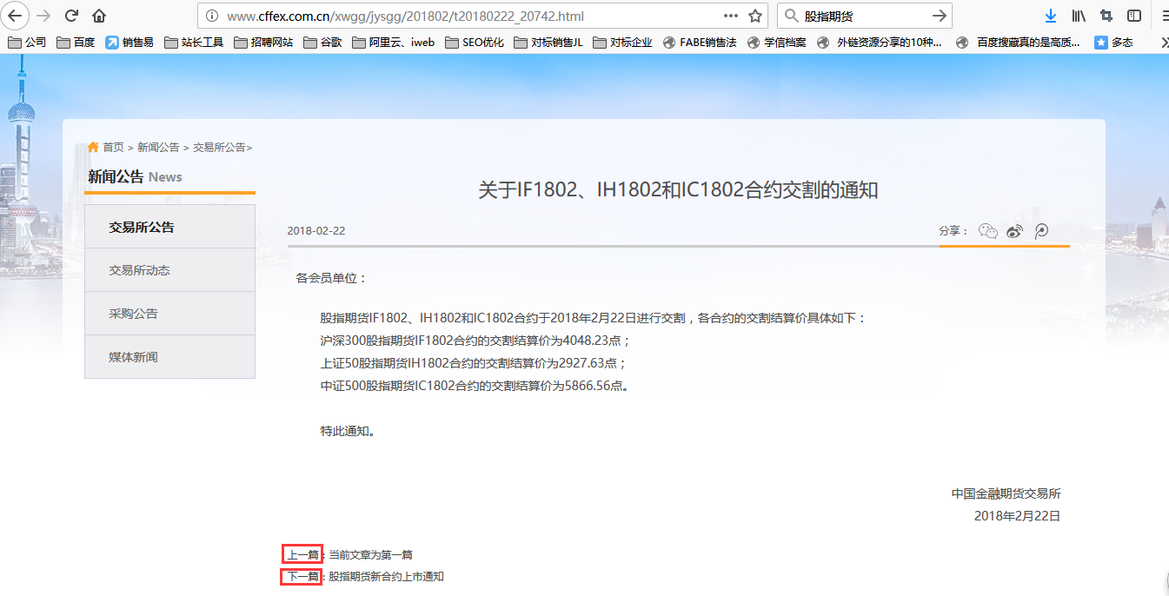

四、网站展示要求

1、本地环境下前台能正常展示首页、2个目录页；目录页中文章点击进去之后展示文章页；

2、后台能正常登陆

请面试者在收到测试题之后，2个工作日完成上述内容，并将提供**Python源码、MySql数据库**，发送至 [shanghaiseozhaopin@163.com](mailto:shanghaiseozhaopin@163.com)

邮件格式： 面试时间+姓名+系统平台（Lunix）

附件：2-wp_posts.xlsx